**2.1 两位数加两位数的口算**

1.直接写得数。

26+23＝ 63+17＝ 46+19＝ 57+21＝

29+43＝ 36+17＝ 64+29＝ 67+16＝

2. 在里填上“>”“<”或“=”。

26+1536　　　　　 42+2860　　　　　 24+3853

75+1557+15 31+7673+16 48+2756+27

3. 一本《童话故事》28元,一本《科学家的故事》37元,两本书共多少钱?

4.

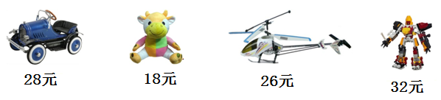

（1）明明买了一个玩具飞机和一个机器人，一共花了多少元钱？

（2）欢欢拿了50元钱，她可能买了哪两件玩具？

答案：1. 49 80 65 78 72 53 93 83

2. ＞ ＞ ＞ ＞ ＞ ＜

3. 28+37=65（元）

4.（1） 26+32=58（元）

（2）32+18=50(元) 玩具小牛和变形金刚